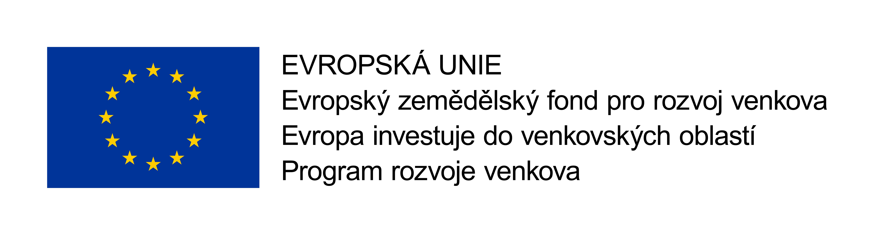

Zápis z jednání Pracovní skupiny MV k návrhu nařízení vlády implementujícího jedno ze zemědělských opatření PRV (platby pro oblasti s přírodními či jinými zvláštním omezeními).

Datum a místo konání: 2. 11. 2017, 14:30, SVS, Slezská 100, velký sál

Přítomni dle prezenční listiny:
MZe, Odbor environmentálních podpor PRV – Ing. David Kuna, Ing. Stanislav Němec, Ing. Petra Dvořáková, Ing. Marie Perglerová
Ministerstvo pro místní rozvoj – Ing. Michail Marinkovič
Ministerstvo životního prostředí – Ing. Roman Scharf
Zemědělský svaz ČR – Ing. Jan Ulrich
Svaz marginálních oblastí – Ing. Jiří Mach
Společnost mladých agrárníků ČR – Petr Mahr
Svaz chovatelů českého strakatého skotu – Lubomír Pisk
Agrární komora ČR– Ing. Václav Hlaváček
Českomoravský svaz zemědělských podnikatelů – Ing. Karolína Menclová

Představení změn v rámci navrhovaného nařízení vlády
ŘO Kuna prezentoval změny v opatření M13 Platby pro oblasti s přírodními či jinými zvláštními omezeními, které souvisejí s povinností nově vymezit oblasti, které čelí značným přírodním omezením (ostatní ANC) podle čl. 32 odst. 1 písm. b) nařízení (EU) č. 1305/2013. Tento tzv. proces redefinice se skládá ze dvou kroků – vymezení podle biofyzikálních kritérií a provedení jemného doladění. Z důvodu aktualizace zdrojových dat se mění také vymezení oblastí podle čl. 32 odst. 1 písm. c) (tzv. specifických oblastí). Oblasti, dosud označované jako LFA se po redefinici označují jako ANC. Se změnou vymezených oblastí souvisí stanovení nových sazeb, podmínek pro výplatu dotace a také vyřazení některých oblastí, které jsou dnes v rámci LFA vymezeny a proto je ze strany MZe navrhováno nové nařízení vlády, které uvedené změny implementuje do právního řádu ČR.
MZe konkrétně navrhuje novelu NV 72/2015 Sb., která stanovuje podmínky pro oblasti, které v období 2015-2017 byly zařazeny v oblastech LFA - OA nebo OB a nesplnily kritéria pro zařazení do ANC od roku 2018 a nové nařízení vlády, které stanovuje podmínky pro oblasti ANC – horské, ostatní a specifické. Seznam obcí a katastrálních území je již uveřejněn na stránkách eagri.cz. (http://eagri.cz/public/web/mze/dotace/program-rozvoje-venkova-na-obdobi-2014/opatreni/m13-platby-pro-oblasti-sprirodnimi-ci/redefinice-lfa/pracovni-seznam-k-u-zarazenych-do-anc-od.html)
Novela nařízení vlády č. 72/2015 Sb. zachovává podmínky platby v současné podobě, nicméně stanovuje postupně se snižující sazby, které je možné vyplácet těmto vyřazovaným oblastem do roku 2020, v souladu s legislativou EU.
Návrh nařízení vlády pro oblasti ANC mj. zavádí nové členění ostatních ANC do třech skupin (O1 až O3), dále výplatu dotací na veškerou zemědělskou půdu ve všech typech ANC – horské, ostatní i specifické a systém diferenciace plateb na základě faremního systému. Faremní systémy budou identifikovány 2 – převažující rostlinná výroba a převažující živočišná výroba, s ohledem na intenzitu chovu hospodářských zvířat přepočtenou na 1 ha zemědělské půdy podniku.

Diskuze:
Ing. Menclová (ČMSZP): Dokdy bude rozhodnuto o započítávání prasat do intenzity chovu hospodářských zvířat?
Ing. Kuna (MZe): Během dalšího týdne bude o tomto tématu diskutovat pan náměstek Sekáč s panem ministrem.

Ing. Ulrich (ZS ČR): V čem konkrétně spočívají problémy se započítáváním prasat?
Ing. Kuna (MZe): Jedná se o vazbu na prioritu životního prostředí a zachování nebo zvyšování biodiverzity, kdy se EK zabývá otázkou, zda chovy prasat následná aplikace kejdy prasat skutečně k této prioritě přispívají. Nově by bylo v rámci faremního systému podpořeno cca 300 podniků, což způsobuje nutnost provedení přepočtu újmy a sazeb. Dále se jedná o problémy na administrativní úrovni, především co se týká provádění kontrol na místě. Také je problematické stanovení přepočítávacích koeficientů pro jednotlivé kategorie prasat.

Ing. Hlaváček (AK ČR): Je kvantifikován objem finančních prostředků v případě započítávání prasat?
Ing. Kuna (MZe): Jedná se o 333 tis. EUR/rok (8,7 mil. Kč/rok). Ten objem není tak velký, nicméně navýšení počtu podniků a přepočítání časové řady zásadním způsobem změní diferenciační procento mezi faremními systémy živočišná a rostlinná výroba.

Ing. Ulrich (ZS ČR): V souvislosti s diskuzí o započítávání prasat se ozývají dotazy, proč nezapočítávat veškeré kategorie hospodářských zvířat, tedy i drůbež? Na druhou stranu kromě aspektu životního prostředí, podpory v ANC kompenzují hospodaření v ne úplně příznivých podmínkách, takže je třeba zvážit i to.
Ing. Kuna (MZe): Určitě ano, nicméně se hůře obhajuje např. používání kejdy prasat a intenzity hospodaření ve vztahu k produkci kejdy v oblastech, kde se máme především zaměřit na udržitelné hospodaření. Nicméně toto bude předmětem rozhodnutí pana ministra.

Ing. Mach (SMO): Rozeslaný návrh nařízení vlády obsahuje ustanovení týkající se prasat, nicméně sazby v tomto návrhu ještě nejsou přepočítány na podporu chovu prasat ve faremním systému živočišná výroba. Budou sazby v návrhu nařízení vlády upraveny před rozesláním do vnitřního připomínkového řízení?
Ing. Kuna (MZe): V nařízení vlády byly rozeslány sazby před započítáním prasat a to z toho důvodu, že v době kdy bylo nařízení vlády rozesláno. jsme nové sazby zohledňující podniky s chovem prasat ještě neměli k dispozici. V případě, že by padlo rozhodnutí o započítávání prasat do intenzity chovu zvířat, došlo by samozřejmě k opravě i v nařízení vlády podle sazeb diskutovaných na 11. PS LFA.

Zapsala: Ing. Marie Perglerová

Schválil: Ing. David Kuna

